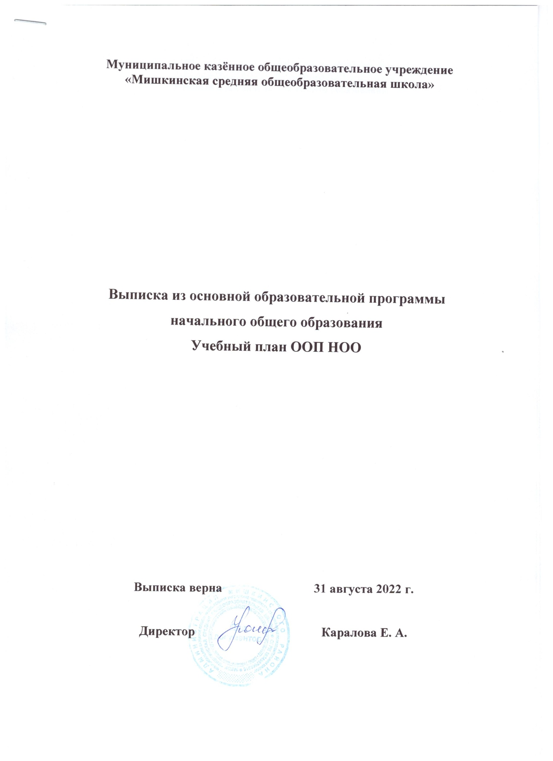

**Учебный план начального общего образования**

Учебный план начального общего образования МКОУ «Мишкинская СОШ» для 1-4 классов на 2022-2026 учебный год разработан в соответствии *нормативно-правовых документов федерального уровня:*

-Федерального закона от 29.12.2012 N 273-ФЗ «Об образовании в Российской Федерации» (редакция от 03.08.2018г. № 273-ФЗ);

-с требованиями ФГОС НОО, утвержденного приказом Минпросвещения России от 31.05.2021 №286, зарегистрированным в Министерстве Юстиции Российской Федерации, регистрационный номер 641100, от 05 июля 2021 года к структуре основной образовательной программы, определяет цель, задачи, планируемые результаты, содержание и организацию образовательной деятельности при получении начального общего образования;

-приказом Министерства просвещения Российской Федерации от 11.02.2022 № 69 «О внесении изменений в Порядок организации и осуществления образовательной деятельности по основным общеобразовательным программам образовательным программам начального общего, основного общего и среднего общего образования, утвержденный приказом Министерства просвещения Российской Федерации от 22 марта 2021 г. № 115» (Зарегистрирован 22.03.2022 № 67817);

-Приказом Минпросвещения РФ от 8 октября 2021г.№707 «О внесении изменений в приказ Министерства просвещения РФ от 2 сентября 2020года № 458 «Об утверждении порядка приема на обучение по образовательным программам начального общего, основного общего и среднего общего образования»

-постановлением Главного государственного санитарного врача Российской Федерации от 28.09.2020 № 28 «Об утверждении санитарных правил СП 2.4. 3648-20 «Санитарно-эпидемиологические требования к организациям воспитания и обучения, отдыха и оздоровления детей и молодежи» (Зарегистрирован 18.12.2020 № 61573);

-[Приказом Минобрнауки России от 23.08.2017 N 816](http://www.consultant.ru/document/cons_doc_LAW_278297/1c5ea00bc85e2d7bcbe02e6313edb0fb115edc1a/#dst100011) «Об утверждении Порядка применения организациями, осуществляющими образовательную деятельность, электронного обучения, дистанционных образовательных технологий при реализации образовательных программ»;

-основной образовательной программой начального общего образования, утвержденной Приказом Минпросвещения от 18.03.2022 №1/22;

*с учетом:*

-Письма Минобрнауки России от 22.08.2012 №08­250 «О введении учебного курса ОРКСЭ»;

-письма Минпросвещения России от 11.11. 2021 года № 03-1899 «Об обеспечении учебными изданиями (учебниками и учебными пособиями) обучающихся в 2022/2023 учебном году;

-инструктивно-методического письма Минпросвещения России от 15.02.2022 № АЗ-113/03 «О направлении методических рекомендаций» (вместе с «Информационно-методическим  
-письмом о введении федеральных государственных образовательных стандартов начального общего и основного общего образования»;

-Устава МКОУ «Мишкинская СОШ»;

-Основной образовательной программы начального общего образования (ООП НОО) МКОУ «Мишкинская СОШ».

Учебный план отражает общий объем учебной нагрузки, максимальный объём аудиторной нагрузки учащихся, состав и структуру предметных областей, распределяет учебное время, отводимое на их освоение по классам и учебным предметам.

Учебный план состоит из двух частей — обязательной части и части, формируемой участниками образовательных отношений.

Обязательная часть учебного плана определяет состав учебных предметов обязательных предметных областей и учебное время, отводимое на их изучение по классам.

Обязательная часть учебного плана отражает содержание образования, которое обеспечивает достижение важнейших целей начального общего образования- реализации программы начального общего образования являются обеспечение выполнения требований ФГОС НОО:

обеспечение успешной реализации конституционного права каждого гражданина РФ, достигшего возраста 6,5— 7 лет, на получение качественного образования, включающего обучение, развитие и воспитание каждого обучающегося;

-организация учебного процесса с учётом целей, содержания и планируемых результатов начального общего образования, отражённых в обновленном ФГОС НОО;

-создание условий для свободного развития каждого младшего школьника с учётом его потребностей, возможностей и стремления к самореализации.

Часть учебного плана, формируемая участниками образовательных отношений, обеспечивает реализацию индивидуальных потребностей учащихся на основе социального заказа.

Время, отводимое на данную часть во вторых, третьих и четвертых классах, используется на ведение учебных предметов в соответствии с интересами и запросами учащихся и их родителей (законных представителей), сохранения преемственности обучения между начальной и средней школой и реализует задачи начального общего образовании с учетом специфики основной образовательной программы МКОУ «Мишкинская СОШ».

При проведении уроков по иностранному языку осуществляется деление класса на две группы при наполняемости 25 человек (при наличии необходимых ресурсов возможно деление на группы классов с меньшей наполняемостью).

Для школы языком образования является русский язык. Изучение родного языка и родной литературы из числа языков народов Российской Федерации, государственных языков республик Российской Федерации не осуществляется, ввиду отсутствия возможностей школы.

**Продолжительность учебного года**. Учебный год делится на четыре неравные по продолжительности четверти. С целью профилактики переутомления организуются дополнительные недельные каникулы в середине третьей четверти для первоклассников. Продолжительность учебного года составляет для 1 классов – 33, для 2-4 – 34 учебные недели.

#### Количество учебных занятий за 4 учебных года не может составлять менее 2954 ч и более 3190 ч в соответствии с требованиями к организации образовательного процесса к учебной нагрузке при 5-дневной учебной неделе.

Обучение в 1-м классе осуществляется с использованием «ступенчатого» режима обучения в первом полугодии (в сентябре, октябре - по 3 урока в день по 35 минут каждый), остальное время заполняется целевыми прогулками, экскурсиями, физкультурными занятиями, развивающими играми. Для снятия статического напряжения школьников, на четвертых уроках используется не классно-урочная, а иные формы организации учебного процесса. В течение восьми недель последними часами проводятся уроки физической культуры, а также уроки по другим предметам в форме уроков-игр, уроков-театрализаций, уроков-экскурсий, уроков-импровизаций и т. п. Поскольку эти уроки также являются обучающими, то фактически в иной, нетрадиционной форме изучается или закрепляется программный материал. В  ноябре – декабре – по 4 урока по 35 минут каждый (1день в неделю 5 уроков). Январь - май – по 4 урока по 40 минут, (1день физкультура, 5 уроков); Продолжительность динамической паузы в 1-х классах после второго урока составляет 40 минут.

Обучение в 1-ом классе проводится без балльного оценивания знаний и без домашних заданий

Продолжительность урока во 2-4 классах – 40 минут. Для учащихся 1-4 классов установлена пятидневная учебная неделя. Максимально допустимая недельная образовательная нагрузка: 1 класс – 21 час; 2-4 классы – 23 часа.

Обязательные предметные области и основные задачи реализации предметных областей

представлены в таблице:

|  |  |  |  |  |  |  |  |  |  |
| --- | --- | --- | --- | --- | --- | --- | --- | --- | --- |
| № п/п | Предметные области | Основные задачи реализации содержания | | | | | | | |
| 1 | Русский язык и литературное чтение | Формирование первоначальных представлений о русском языке как государственном языке Российской Федерации, как средстве общения людей разных национальностей в России и за рубежом. Развитие диалогической и монологической устной и письменной речи, коммуникативных умений, нравственных и эстетических чувств, способностей к творческой деятельности. | | | | | | | |
| 2 | Родной язык и литературное чтение на родном языке | Формирование первоначальных представлений о единстве и многообразии языкового и культурного пространства России, о языке как основе национального самосознания. Развитие диалогической и монологический устной и письменной речи на родном языке, коммуникативных умений, нравственных и эстетических чувств, способностей к творческой деятельности на родном языке. | | | | | | | |
| 3 | Иностранный язык | Формирование дружелюбного отношения и толерантности к носителям другого языка на основе знакомства с жизнью своих сверстников в других странах, с детским фольклором и доступными образцами детской художественной литературы, формирование начальных навыков общения в устной и письменной форме с носителями иностранного языка, коммуникативных умений, нравственных и эстетических чувств, способностей к творческой деятельности на иностранном языке. | | | | | | | |
| 4 | Математика и информатика | Развитие математической речи, логического и алгоритмического мышления, воображения, обеспечение первоначальных представлений о компьютерной грамотности | | | | | | | |
| 5 | Обществознание и естествознание (Окружающий мир) | Формирование уважительного отношения к семье, населенному пункту, региону, России, истории, культуре, природе нашей страны, ее современной жизни. Осознание ценности, целостности и многообразия окружающего мира, своего места в нем. Формирование модели безопасного поведения в условиях повседневной жизни и в  различных опасных и чрезвычайных ситуациях. Формирование психологической культуры и компетенции для обеспечения эффективного и безопасного взаимодействия в социуме | | | | | | | |
| 6 | Основы религиозных культур и светской этики | Воспитание способности к духовному развитию, нравственному самосовершенствованию. Формирование первоначальных представлений о светской этике, об отечественных традиционных религиях, их роли в культуре, истории и современности России | | | | | | | |
| 7 | Искусство | Развитие способностей к художественно-образному, эмоционально-ценностному восприятию произведений изобразительного и музыкального искусства, выражению в творческих работах своего отношения к окружающему миру | | | | | | | |
| 8 | Технология | Формирование опыта как основы обучения и познания, осуществление поисково-аналитической деятельности для практического решения прикладных задач с использованием знаний, полученных при изучении других учебных предметов, формирование первоначального опыта практической преобразовательной деятельности | | | | | | | |
| 9 | Физическая культура | Укрепление здоровья, содействие гармоничному физическому, нравственному и социальному развитию, успешному обучению, формирование первоначальных умений саморегуляции средствами физической культуры. Формирование установки на сохранение и укрепление здоровья, навыков здорового и безопасного образа жизни. | | | | | | | |
| Учебный план начального общего образования(недельный) | | | | | | | | |
| Предметные области | | | УчебныепредметыКлассы | Количество часов в неделю | | | | Всего |
| I | II | III | IV |
| *Обязательная часть* | | | |  |  |  |  |  |
| Русский язык и литературное чтение | | | Русский язык | 5 | 5 | 5 | 5 | 20 |
| Литературное чтение | 4 | 4 | 4 | 3 | 15 |
| Родной язык и литературное чтение на родном языке | | | Родной язык и (или) государственный язык республики Российской Федерации | - | - | - | - | - |
| Литературное чтение на родном языке | - | - | - | - | - |
| Иностранный язык | | | Иностранный язык | – | 2 | 2 | 2 | 6 |
| Математика и информатика | | | Математика | 4 | 4 | 4 | 4 | 16 |
| Обществознание и естествознание («окружающий мир») | | | Окружающий мир | 2 | 2 | 2 | 2 | 8 |
| Основы религиозных культур и светской этики | | | Основы религиозных культур и светской этики | – | – | – | 1 | 1 |
| Искусство | | | Изобразительное искусство | 1 | 1 | 1 | 1 | 4 |
| Музыка | 1 | 1 | 1 | 1 | 4 |
| Технология | | | Технология | 1 | 1 | 1 | 1 | 4 |
| Физическая культура | | | Физическая культура | 3 | 2 | 2 | 2 | 9 |
| Итого: | | | | 21 | 22 | 22 | 22 | 87 |
| *Часть, формируемая участниками образовательных отношений* | | | | – | 1 | 1 | 1 | 3 |
| Максимально допустимая недельная нагрузка | | | | 21 | 23 | 23 | 23 | 90 |

|  |  |  |  |  |  |  |
| --- | --- | --- | --- | --- | --- | --- |
| **Учебный план начального общего образования**  **(годовой)** | | | | | | |
| Предметные области | Учебные  предметы  Классы | Количество часов в год | | | | Всего |
| I | II | III | IV |
| *Обязательная часть* | |  |  |  |  |  |
| Русский язык и литературное чтение | Русский язык | 165 | 170 | 170 | 170 | 675 |
| Литературное чтение | 132 | 136 | 136 | 102 | 506 |
| Родной язык и литературное чтение на родном языке | Родной язык и (или) государственный язык республики Российской Федерации | - | - | - | - | - |
| Литературное чтение на родном языке | - | - | - | - | - |
| Иностранный язык | Иностранный язык | – | 68 | 68 | 68 | 204 |
| Математика и информатика | Математика | 132 | 136 | 136 | 136 | 540 |
| Обществознание и естествознание («окружающий мир») | Окружающий мир | 66 | 68 | 68 | 68 | 270 |
| Основы религиозных культур и светской этики | Основы религиозных культур и светской этики | – | – | – | 34 | 34 |
| Искусство | Изобразительное искусство | 33 | 34 | 34 | 34 | 135 |
| Музыка | 33 | 34 | 34 | 34 | 135 |
| Технология | Технология | 33 | 34 | 34 | 34 | 135 |
| Физическая культура | Физическая культура | 99 | 68 | 68 | 68 | 303 |
| Итого: | | 693 | 748 | 748 | 748 | 2937 |
| *Часть, формируемая участниками образовательных отношений* | | – | 34 | 34 | 34 | 102 |
| Максимально допустимая нагрузка | | 693 | 782 | 782 | 782 | 3039 |

Освоение основной образовательной программы начального общего образования сопровождается текущим контролем и промежуточной аттестацией учащихся 1-4 классов. Промежуточная аттестация в 1 классе проводится без балльного оценивания знаний. Промежуточная аттестация в конце учебного года по всем предметам учебного плана в следующих формах:

|  |  |  |  |  |  |  |  |
| --- | --- | --- | --- | --- | --- | --- | --- |
| |  |  |  |  | | --- | --- | --- | --- | | **№** |  |  |  | | **Предмет** | **класс** | **Форма аттестации** |
| 1 | Русский язык | 1-3 | Диктант, списывание |
| 4 | Всероссийская проверочная работа |
| 2 | Литературное чтение | 1-4 | Комплексная работа |
| 3 | Родной язык (русский) | 2-4 | итоговая средняя отметка |
| 4 | Литературное чтение на родном русском языке | 2-4 | итоговая средняя отметка |
| 5 | Иностранный язык | 2-4 | Контрольная работа |
| 6 | Математика | 1-3 | Контрольная работа |
|  |  | 4 | Всероссийская проверочная работа |
| 7 | Окружающий мир | 2-3 | Итоговая средняя отметка |
| 4 | Всероссийская проверочная работа |
| 8 | ОРКиСЭ | 4 | Творческая работа |
| 9 | Музыка | 2-4 | Итоговая средняя отметка |
| 10 | Изобразительное искусство | 2-4 | Итоговая средняя отметка |
| 11 | Технология | 2-4 | Итоговая средняя отметка |
| 12 | Физическая культура | 2-4 | Итоговая средняя отметка |